微控制器
實驗一
熟悉AVR C 開發及環境AVR Sudio/WinAVR
C控制台輸出入，與資料型態

班級：機械2A
學號：102303022
姓名：賴言厚
日期：104/7/3

微控制器工作日誌
實驗 年 月 日
組  別 |  | 姓  名 |  | 學  號
實驗起始時間 |  |  |  | 費  時
實驗結束時間 |  |  |  | 費  時
所
遭
遇
問
題
解
決
方
法
完及
成心
項得
目．
建其
議他
及．

- 程式碼
撰寫一個電腦算術考試程式：
#include "ASA_Lib.h"
printf("2*7=");
scanf("%d",&A7);
printf("ANS:14\n");

printf("7*4=");
scanf("%d",&A8);
printf("ANS:28\n");

printf("5*8=");
scanf("%d",&A9);
printf("ANS:40\n");

printf("1*1=");
scanf("%d",&A10);
printf("ANS:1\n");

printf("END OF EXAMINATION\n");

}

int main(void)
{
ASA_M128_set();

int x,A1,A2,A3,A4,A5,A6,A7,A8,A9,A10;

printf("plz write your student ID");
scanf("%d",&x);

printf("5*4=");
scanf("%d",&A1);
printf("ANS:20\n");

printf("2*4=");
scanf("%d",&A2);
printf("ANS:8\n");

printf("1*4=");
scanf("%d",&A3);
printf("ANS:4\n");

printf("2*2=");
scanf("%d",&A4);
printf("ANS:4\n");

printf("2*8=");
scanf("%d",&A5);
printf("ANS:16\n");

printf("2*9=");
scanf("%d",&A6);
printf("ANS:18\n");

測試printf()能力:
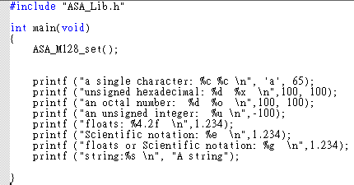

- 實驗數據
測試printf()能力:
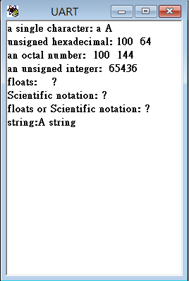

Myhello:
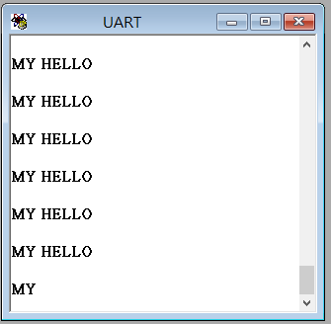

- 實驗問題
1.請問如何跑單步，在何下拉視窗中選何選項?這個選項是否有熱鍵(Hot Key)?
如果有，是那個?
HOT KEY:F10(step over)
- 在跑程式中如何讓程式停下來? 有好多種作法，請把你知道的都寫出來。
程式碼最後加上getchar();
程式碼最後加上system(“pause”);
直接按break
3.由於C程式經過Compile及Link之後位址為何預先編寫程式的人並不知道，
只有機器知道，IDE提供一個程式指標以方便人來呼叫某段程式。在程式printf()
是C語言下的一個可供呼叫之函數。程式之後會由程式庫中找出這段程式並將之
加入你的程式之中。這程式的指標是 ?printf0，請你找出他在你myhello中的PC
位址。
0x0000A5
四、實驗討論

